Министерство образования и науки России

Севастопольский государственный университет

Кафедра ИС

Лабораторная работа №3

**Исследование объектной модели документа (DOM) и системы событий JavaScript.**

Выполнил:

Ст. гр. И-32д

Серба А.В.

Проверил

Забаштанский А.К.

Севастополь

2015

1. ЦЕЛЬ РАБОТЫ

Изучить динамическую объектную модель документа, предоставляемую стандартом DOM и систему событий языка JavaScript, возможность хранения данных на стороне клиента. Приобрести практические навыки работы с событиями JavaScript, деревом документа, Local Storage и Cookies.

1. ТЕКСТЫ РАЗРАБОТАННЫХ JAVASCRIPT

function getLocalStorangeTec(){

var history='История '+localStorage.getItem('История')+'<br>';

history+='Главная '+localStorage.getItem('Главная')+'<br>';

history+='Обо мне '+localStorage.getItem('Обо мне')+'<br>';

history+='Контакт '+localStorage.getItem('Контакт')+'<br>';

history+='Мои интересы '+localStorage.getItem('Мои интересы')+'<br>';

history+='Фото альбом '+localStorage.getItem('Фото-альбом')+'<br>';

history+='Учёба '+localStorage.getItem('Учёба')+'<br>';

history+='Тест '+localStorage.getItem('Тест')+'<br>';

document.getElementById('tecHistory').innerHTML=history;

}

function getCookieAll(){

var history='История '+getCookie('История')+'<br>';

history+='Главная '+getCookie('Главная')+'<br>';

history+='Обо мне '+getCookie('Обо мне')+'<br>';

history+='Контакт '+getCookie('Контакт')+'<br>';

history+='Мои интересы '+getCookie('Мои интересы')+'<br>';

history+='Фото-альбом '+getCookie('Фото-альбом')+'<br>';

history+='Учёба '+getCookie('Учёба')+'<br>';

history+='Тест '+getCookie('Тест')+'<br>';

document.getElementById('allHistory').innerHTML=history;

}

function setLocalStorangeTec(page){

if(localStorage.getItem('История')==null){

localStorage.setItem('История','0');

}

if(localStorage.getItem('Главная')==null){

localStorage.setItem('Главная','0');

}

if(localStorage.getItem('Обо мне')==null){

localStorage.setItem('Обо мне','0');

}

if(localStorage.getItem('Контакт')==null){

localStorage.setItem('Контакт','0');

}

if(localStorage.getItem('Мои интересы')==null){

localStorage.setItem('Мои интересы','0');

}

if(localStorage.getItem('Фото-альбом')==null){

localStorage.setItem('Фото-альбом','0');

}

if(localStorage.getItem('Учёба')==null){

localStorage.setItem('Учёба','0');

}

if(localStorage.getItem('Тест')==null){

localStorage.setItem('Тест','0');

}

localStorage.setItem(page,parseInt(localStorage.getItem(page),10)+1)

}

function setCookieAll (name) {

if(getCookie('История')==null){

setCookie('История',0,10);

}

if(getCookie('Главная')==null){

setCookie('Главная',0,10);

}

if(getCookie('Обо мне')==null){

setCookie('Обо мне',0,10);

}

if(getCookie('Контакт')==null){

setCookie('Контакт',0,10);

}

if(getCookie('Мои интересы')==null){

setCookie('Мои интересы',0,10);

}

if(getCookie('Фото-альбом')==null){

setCookie('Фото-альбом',0,10);

}

if(getCookie('Учёба')==null){

setCookie('Учёба',0,10);

}

if(getCookie('Тест')==null){

setCookie('Тест',0,10);

}

setCookie(name,parseInt(getCookie(name),10)+1,10)

}

function setCookie (name,value,days) {

if (days) {

var date = new Date();

date.setTime(date.getTime() + (days*24*60*60*1000));

var expires = "; expires=" + date.toGMTString();

}

else var expires = "";

document.cookie = name + "=" + escape(value) + expires + "; path=/";

}

function getCookie(c_name)

{

var i,x,y,ARRcookies=document.cookie.split(";");

for (i=0;i<ARRcookies.length;i++)

{

x=ARRcookies[i].substr(0,ARRcookies[i].indexOf("="));

y=ARRcookies[i].substr(ARRcookies[i].indexOf("=")+1);

x=x.replace(/^\s+|\s+$/g,"");

if (x==c_name)

{

return unescape(y);

}

}

}

function getDateTime(){

var options = {

era: 'long',

year: 'numeric',

month: 'long',

day: 'numeric',

weekday: 'long',

timezone: 'UTC',

hour: 'numeric',

minute: 'numeric',

second: 'numeric'

};

var date = new Date();

document.getElementById('datatime').innerHTML=date.toLocaleString("ru", options);

}

function showModal(j){

document.getElementById('modal').innerHTML=

'<a href="" id="closemodal" onclick="closeModal()">X</a>'+

'<img id="imgmodal" src="'+photos[j]+'">'+

'<p id="titlemodal">'+photoTitles[j]+'</p>';

document.getElementById('backmodal').style.display="block";

}

function closeModal(){

document.getElementById('closemodal').style.display="block";

}

var A_TCALCONF = {

'cssprefix' : 'tcal',

'months' : ['Январь', 'Февраль', 'Март', 'Апрель', 'Май', 'Июнь', 'Июль', 'Август', 'Сентябрь', 'Октябрь', 'Ноябрь', 'Декабрь'],

'weekdays' : ['Вс','Пн', 'Вт', 'Ср', 'Чт', 'Пт', 'Сб'],

'longwdays' : ['Воскресенье','Понедельник', 'Вторник', 'Среда', 'Черверг', 'Пятница', 'Суббота'],

'yearscroll' : true, // Показать году скроллер

'weekstart' : 0, // Первый день недели: 0-Воскресенье или 1-Понедельник

'prevyear' : 'Предыдущий год',

'nextyear' : 'Следующий год',

'prevmonth' : 'Предыдущий месяц',

'nextmonth' : 'Следующий месяц',

'format' : 'm/d/Y' // 'd-m-Y', Y-m-d', 'l, F jS Y'

};

var A_TCALTOKENS = [

// A full numeric representation of a year, 4 digits

{'t': 'Y', 'r': '19\\d{2}|20\\d{2}',

'p': function (d_date, n_value) {

d_date.setFullYear(Number(n_value));

return d_date;

},

'g': function (d_date) {

var n_year = d_date.getFullYear();

return n_year;

}},

{'t': 'm', 'r': '0?[1-9]|1[0-2]',

'p': function (d_date, n_value) {

d_date.setMonth(Number(n_value) - 1);

return d_date;

},

'g': function (d_date) {

var n_month = d_date.getMonth() + 1;

return (n_month < 10 ? '0' : '') + n_month

}

},

{'t': 'F', 'r': A_TCALCONF.months.join('|'),

'p': function (d_date, s_value) {

for (var m = 0; m < 12; m++)

if (A_TCALCONF.months[m] == s_value) {

d_date.setMonth(m);

return d_date;

}

},

'g': function (d_date) {

return A_TCALCONF.months[d_date.getMonth()];

}

},

{'t': 'd', 'r': '0?[1-9]|[12][0-9]|3[01]',

'p': function (d_date, n_value) {

d_date.setDate(Number(n_value));

if (d_date.getDate() != n_value)

d_date.setDate(0);

return d_date

},

'g': function (d_date) {

var n_date = d_date.getDate();

return (n_date < 10 ? '0' : '') + n_date;

}

},

{'t': 'j', 'r': '0?[1-9]|[12][0-9]|3[01]',

'p': function (d_date, n_value) {

d_date.setDate(Number(n_value));

if (d_date.getDate() != n_value)

d_date.setDate(0);

return d_date

},

'g': function (d_date) {

var n_date = d_date.getDate();

return n_date;

}

},

{'t': 'l', 'r': A_TCALCONF.longwdays.join('|'),

'p': function (d_date, s_value) {

return d_date

},

'g': function (d_date) {

return A_TCALCONF.longwdays[d_date.getDay()];

}

},

{'t': 'S', 'r': 'st|nd|rd|th',

'p': function (d_date, s_value) {

return d_date

},

'g': function (d_date) {

n_date = d_date.getDate();

if (n_date % 10 == 1 && n_date != 11)

return 'st';

if (n_date % 10 == 2 && n_date != 12)

return 'nd';

if (n_date % 10 == 3 && n_date != 13)

return 'rd';

return 'th';

}

}

];

function f_tcalGetHTML (d_date) {

var e_input = f_tcalGetInputs(true);

if (!e_input) return;

var s_pfx = A_TCALCONF.cssprefix,

s_format = A_TCALCONF.format;

var d_today = f_tcalParseDate(A_TCALCONF.today, A_TCALCONF.format);

if (!d_today)

d_today = f_tcalResetTime(new Date());

var d_selected = f_tcalParseDate(e_input.value, s_format);

if (!d_selected)

d_selected = f_tcalParseDate(A_TCALCONF.selected, A_TCALCONF.format);

if (!d_selected)

d_selected = new Date(d_today);

d_date = d_date ? f_tcalResetTime(d_date) : new Date(d_selected);

var d_firstDay = new Date(d_date);

d_firstDay.setDate(1);

d_firstDay.setDate(1 - (7 + d_firstDay.getDay() - A_TCALCONF.weekstart) % 7);

var a_class, s_html = '<table id="' + s_pfx + 'Controls"><tbody><tr>'

+ (A_TCALCONF.yearscroll ? '<td id="' + s_pfx + 'PrevYear" ' + f_tcalRelDate(d_date, -1, 'y') + ' title="' + A_TCALCONF.prevyear + '"></td>' : '')

+ '<td id="' + s_pfx + 'PrevMonth"' + f_tcalRelDate(d_date, -1) + ' title="' + A_TCALCONF.prevmonth + '"></td><th>'

+ A_TCALCONF.months[d_date.getMonth()] + ' ' + d_date.getFullYear()

+ '</th><td id="' + s_pfx + 'NextMonth"' + f_tcalRelDate(d_date, 1) + ' title="' + A_TCALCONF.nextmonth + '"></td>'

+ (A_TCALCONF.yearscroll ? '<td id="' + s_pfx + 'NextYear"' + f_tcalRelDate(d_date, 1, 'y') + ' title="' + A_TCALCONF.nextyear + '"></td>' : '')

+ '</tr></tbody></table><table id="' + s_pfx + 'Grid"><tbody><tr>';

// print weekdays titles

for (var i = 0; i < 7; i++)

s_html += '<th>' + A_TCALCONF.weekdays[(A_TCALCONF.weekstart + i) % 7] + '</th>';

s_html += '</tr>' ;

// print calendar table

var n_date, n_month, d_current = new Date(d_firstDay);

while (d_current.getMonth() == d_date.getMonth() ||

d_current.getMonth() == d_firstDay.getMonth()) {

s_html +='<tr>';

for (var n_wday = 0; n_wday < 7; n_wday++) {

a_class = [];

n_date = d_current.getDate();

n_month = d_current.getMonth();

if (d_current.getMonth() != d_date.getMonth())

a_class[a_class.length] = s_pfx + 'OtherMonth';

if (d_current.getDay() == 0 || d_current.getDay() == 6)

a_class[a_class.length] = s_pfx + 'Weekend';

if (d_current.valueOf() == d_today.valueOf())

a_class[a_class.length] = s_pfx + 'Today';

if (d_current.valueOf() == d_selected.valueOf())

a_class[a_class.length] = s_pfx + 'Selected';

s_html += '<td' + f_tcalRelDate(d_current) + (a_class.length ? ' class="' + a_class.join(' ') + '">' : '>') + n_date + '</td>';

d_current.setDate(++n_date);

}

s_html +='</tr>';

}

s_html +='</tbody></table>';

return s_html;

}

function f_tcalRelDate (d_date, d_diff, s_units) {

var s_units = (s_units == 'y' ? 'FullYear' : 'Month');

var d_result = new Date(d_date);

if (d_diff) {

d_result['set' + s_units](d_date['get' + s_units]() + d_diff);

if (d_result.getDate() != d_date.getDate())

d_result.setDate(0);

}

return ' onclick="f_tcalUpdate(' + d_result.valueOf() + (d_diff ? ',1' : '') + ')"';

}

function f_tcalResetTime (d_date) {

d_date.setMilliseconds(0);

d_date.setSeconds(0);

d_date.setMinutes(0);

d_date.setHours(12);

return d_date;

}

// Закрытие календаря и изменение инпутов

function f_tcalCancel () {

var s_pfx = A_TCALCONF.cssprefix;

var e_cal = document.getElementById(s_pfx);

if (e_cal)

e_cal.style.visibility = '';

var a_inputs = f_tcalGetInputs();

for (var n = 0; n < a_inputs.length; n++)

f_tcalRemoveClass(a_inputs[n], s_pfx + 'Active');

}

function f_tcalUpdate (n_date, b_keepOpen) {

var e_input = f_tcalGetInputs(true);

if (!e_input) return;

d_date = new Date(n_date);

var s_pfx = A_TCALCONF.cssprefix;

if (b_keepOpen) {

var e_cal = document.getElementById(s_pfx);

if (!e_cal || e_cal.style.visibility != 'visible') return;

e_cal.innerHTML = f_tcalGetHTML(d_date, e_input);

}

else {

e_input.value = f_tcalGenerateDate(d_date, A_TCALCONF.format);

f_tcalCancel();

}

}

function f_tcalOnClick () {

// Видимость если открыто

var s_pfx = A_TCALCONF.cssprefix;

var s_activeClass = s_pfx + 'Active';

var b_close = f_tcalHasClass(this, s_activeClass);

f_tcalCancel();

if (b_close) return;

f_tcalAddClass(this, s_activeClass);

var n_left = f_getPosition (this, 'Left'),

n_top = f_getPosition (this, 'Top') + this.offsetHeight;

var e_cal = document.getElementById(s_pfx);

if (!e_cal) {

e_cal = document.createElement('div');

e_cal.onselectstart = function () { return false };

e_cal.id = s_pfx;

document.getElementsByTagName("body").item(0).appendChild(e_cal);

}

e_cal.innerHTML = f_tcalGetHTML(null);

e_cal.style.top = n_top + 'px';

e_cal.style.left = (n_left + this.offsetWidth - e_cal.offsetWidth) + 'px';

e_cal.style.visibility = 'visible';

}

function f_tcalParseDate (s_date, s_format) {

if (!s_date) return;

var s_char, s_regexp = '^', a_tokens = {}, a_options, n_token = 0;

for (var n = 0; n < s_format.length; n++) {

s_char = s_format.charAt(n);

if (A_TCALTOKENS_IDX[s_char]) {

a_tokens[s_char] = ++n_token;

s_regexp += '(' + A_TCALTOKENS_IDX[s_char]['r'] + ')';

}

else if (s_char == ' ')

s_regexp += '\\s';

else

s_regexp += (s_char.match(/[\w\d]/) ? '' : '\\') + s_char;

}

var r_date = new RegExp(s_regexp + '$');

if (!s_date.match(r_date)) return;

var s_val, d_date = f_tcalResetTime(new Date());

d_date.setDate(1);

for (n = 0; n < A_TCALTOKENS.length; n++) {

s_char = A_TCALTOKENS[n]['t'];

if (!a_tokens[s_char])

continue;

s_val = RegExp['$' + a_tokens[s_char]];

d_date = A_TCALTOKENS[n]['p'](d_date, s_val);

}

return d_date;

}

function f_tcalGenerateDate (d_date, s_format) {

var s_char, s_date = '';

for (var n = 0; n < s_format.length; n++) {

s_char = s_format.charAt(n);

s_date += A_TCALTOKENS_IDX[s_char] ? A_TCALTOKENS_IDX[s_char]['g'](d_date) : s_char;

}

return s_date;

}

function f_tcalGetInputs (b_active) {

var a_inputs = document.getElementsByTagName('input'),

e_input, s_rel, a_result = [];

for (n = 0; n < a_inputs.length; n++) {

e_input = a_inputs[n];

if (!e_input.type || e_input.type != 'text')

continue;

if (!f_tcalHasClass(e_input, 'tcal'))

continue;

if (b_active && f_tcalHasClass(e_input, A_TCALCONF.cssprefix + 'Active'))

return e_input;

a_result[a_result.length] = e_input;

}

return b_active ? null : a_result;

}

function f_tcalHasClass (e_elem, s_class) {

var s_classes = e_elem.className;

if (!s_classes)

return false;

var a_classes = s_classes.split(' ');

for (var n = 0; n < a_classes.length; n++)

if (a_classes[n] == s_class)

return true;

return false;

}

function f_tcalAddClass (e_elem, s_class) {

if (f_tcalHasClass (e_elem, s_class))

return;

var s_classes = e_elem.className;

e_elem.className = (s_classes ? s_classes + ' ' : '') + s_class;

}

function f_tcalRemoveClass (e_elem, s_class) {

var s_classes = e_elem.className;

if (!s_classes || s_classes.indexOf(s_class) == -1)

return false;

var a_classes = s_classes.split(' '),

a_newClasses = [];

for (var n = 0; n < a_classes.length; n++) {

if (a_classes[n] == s_class)

continue;

a_newClasses[a_newClasses.length] = a_classes[n];

}

e_elem.className = a_newClasses.join(' ');

return true;

}

function f_getPosition (e_elemRef, s_coord) {

var n_pos = 0, n_offset,

e_elem = e_elemRef;

while (e_elem) {

n_offset = e_elem["offset" + s_coord];

n_pos += n_offset;

e_elem = e_elem.offsetParent;

}

e_elem = e_elemRef;

while (e_elem != document.body) {

n_offset = e_elem["scroll" + s_coord];

if (n_offset && e_elem.style.overflow == 'scroll')

n_pos -= n_offset;

e_elem = e_elem.parentNode;

}

return n_pos;

}

function f_tcalInit () {

if (!document.getElementsByTagName)

return;

var e_input, a_inputs = f_tcalGetInputs();

for (var n = 0; n < a_inputs.length; n++) {

e_input = a_inputs[n];

e_input.onclick = f_tcalOnClick;

f_tcalAddClass(e_input, A_TCALCONF.cssprefix + 'Input');

}

window.A_TCALTOKENS_IDX = {};

for (n = 0; n < A_TCALTOKENS.length; n++)

A_TCALTOKENS_IDX[A_TCALTOKENS[n]['t']] = A_TCALTOKENS[n];

}

function f_tcalAddOnload (f_func) {

if (document.addEventListener) {

window.addEventListener('load', f_func, false);

}

else if (window.attachEvent) {

window.attachEvent('onload', f_func);

}

else {

var f_onLoad = window.onload;

if (typeof window.onload != 'function') {

window.onload = f_func;

}

else {

window.onload = function() {

f_onLoad();

f_func();

}

}

}

}

f_tcalAddOnload (f_tcalInit);

1. ИЗОБРАЖЕНИЯ РАЗРАБОТАННЫХ HTML-СТРАНИЦ

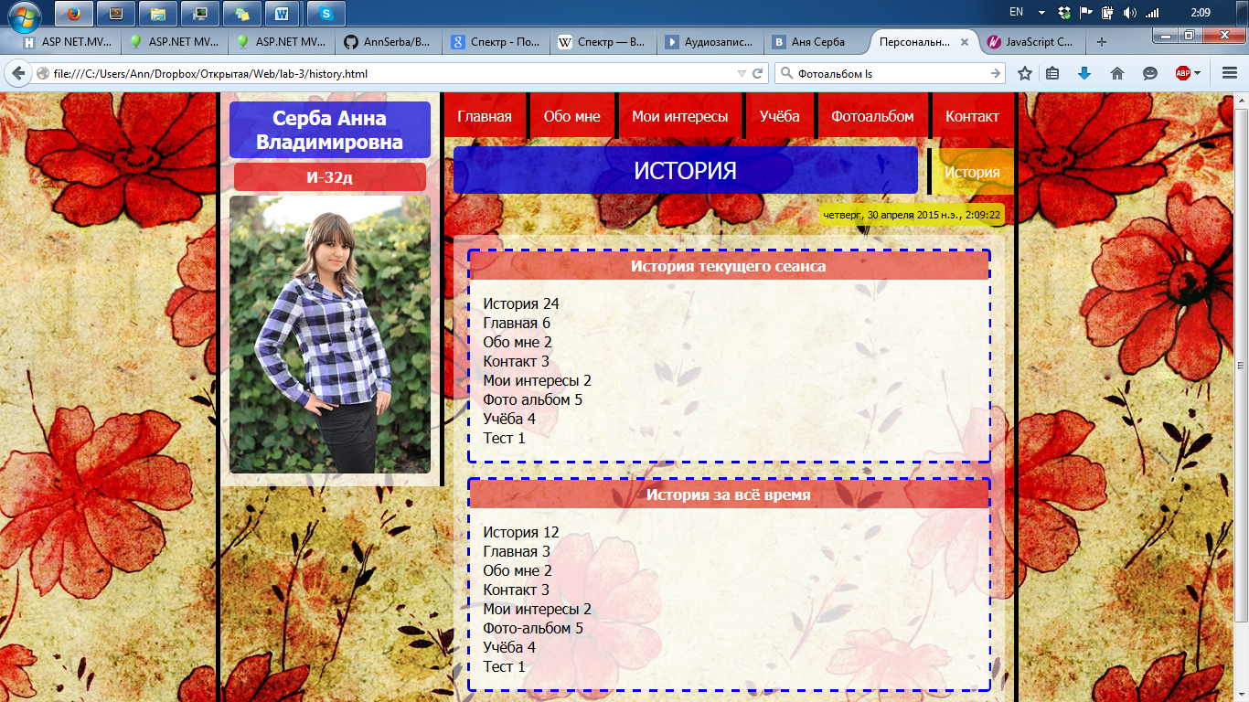

Рисунок 1 – История(history.html)

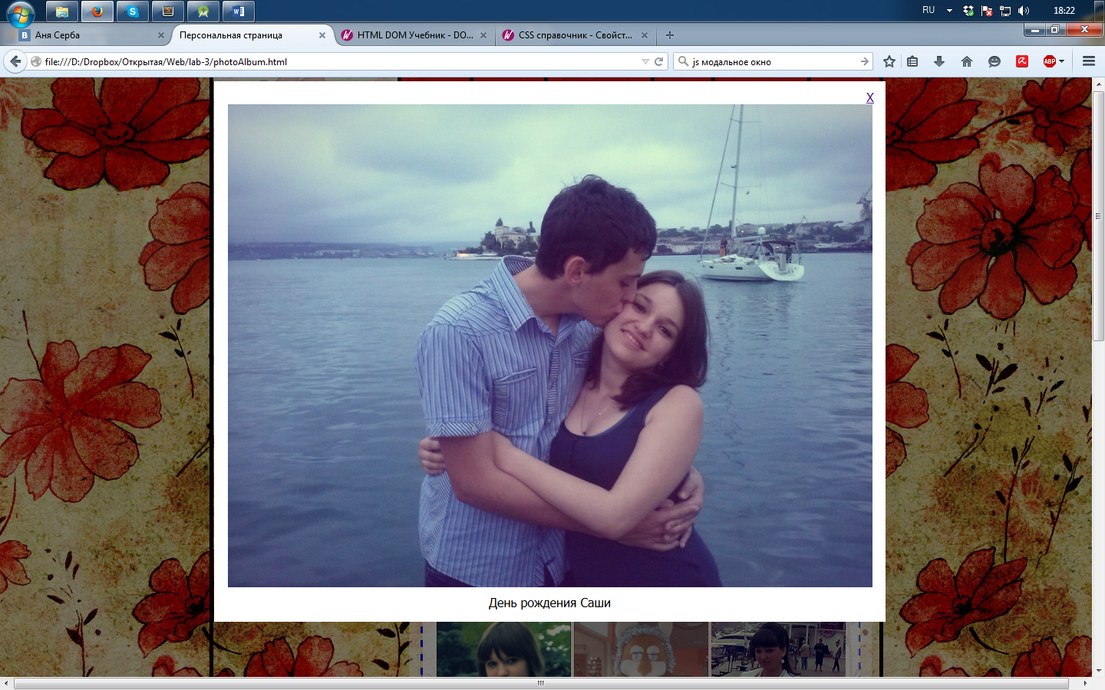

Рисунок 2 – Фотоальбом (photoAlbum.html)

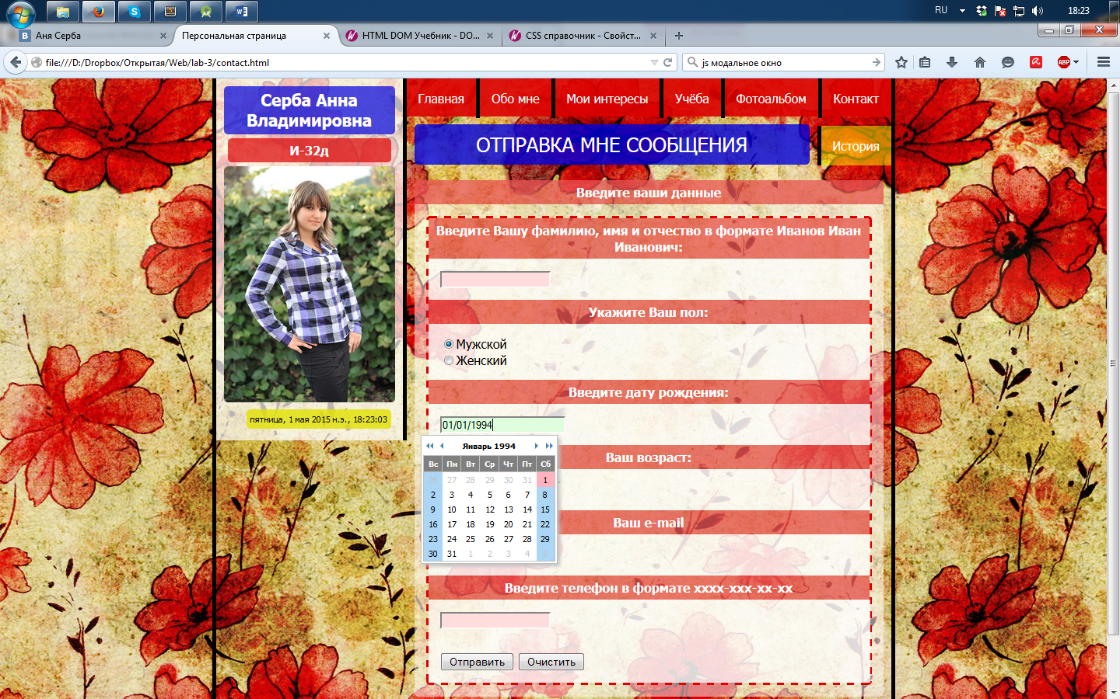

Рисунок 3 – Контакт c календарём (contact.html)

Выводы

В данной лабораторной работе была изучена динамическая объектная модель документа, предоставляемую стандартом DOM и систему событий языка JavaScript, возможность хранения данных на стороне клиента. Приобрестены практические навыки работы с событиями JavaScript, деревом документа, Local Storage и Cookies.